***ETIQUETAS.*** 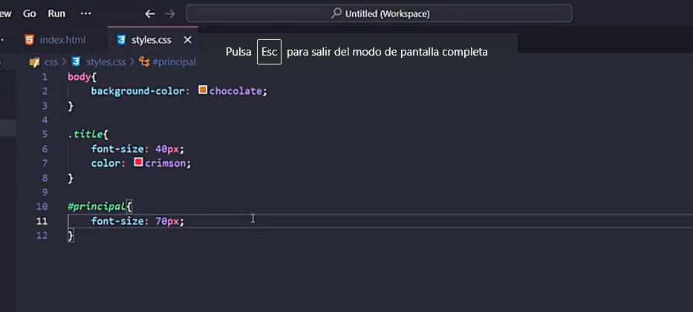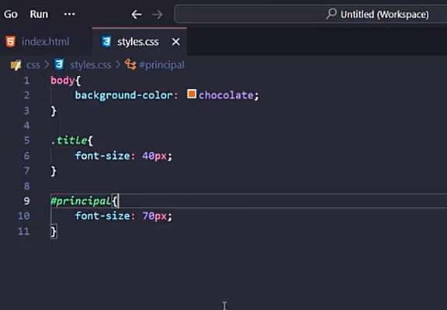

1. 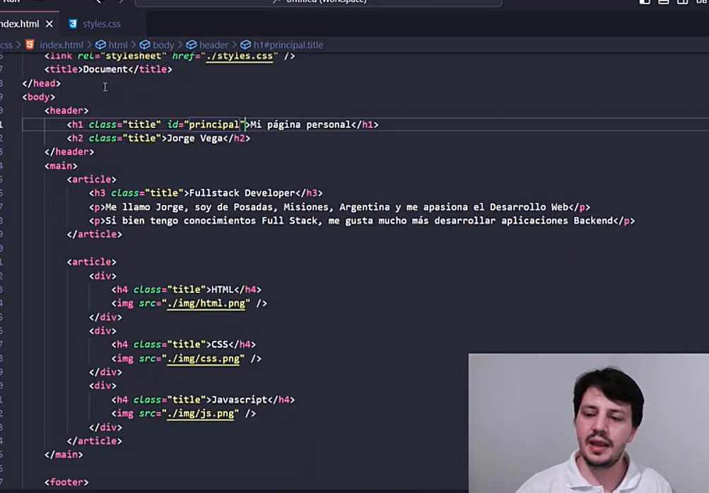***SELECTORES.***

*Crear un archivo: Ej: “Styles.css”.*

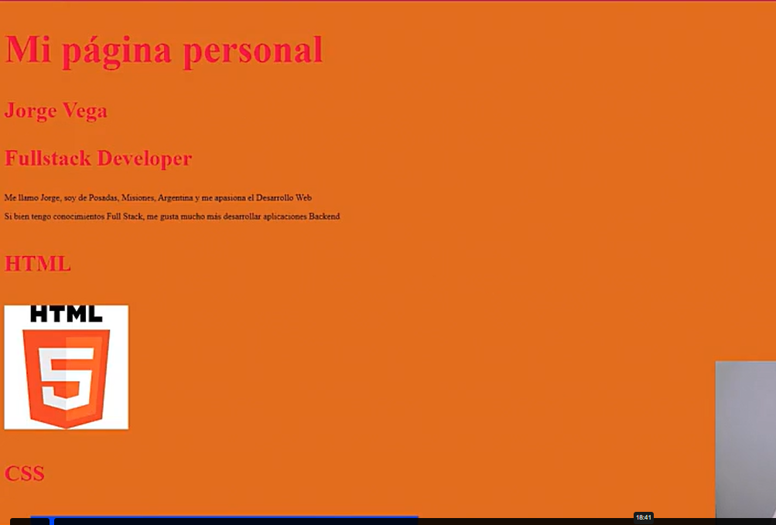

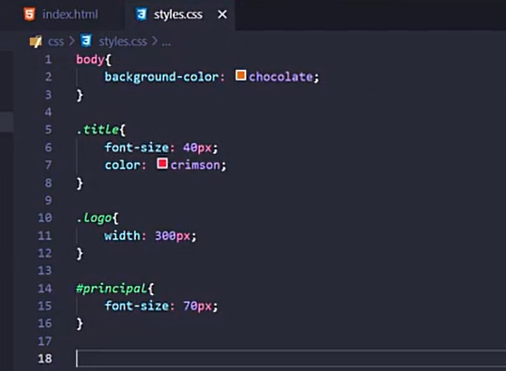

***PROMPT PARA CHAT GPT:***

"Actúa como un programador especialista en diseño web. Dame un listado de tipo bullet con absolutamente todos los selectores que existen dentro de CSS. Dame una breve definición de cada uno, pero que no exceda más de dos oraciones. Además, luego de responderme yo te podré nombrar cualquiera de los selectores y tu deberás darme una explicación de este más detallado, junto con un ejemplo en código CSS."

1. 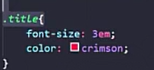***ESTILOS.***

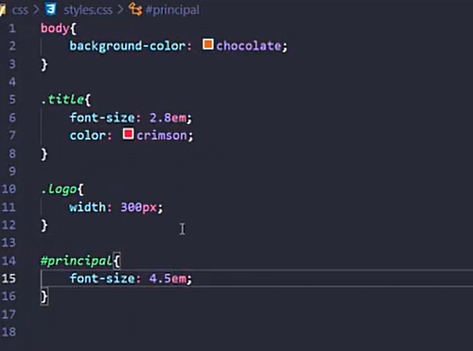***3 veces el tamaño de fuente base.***

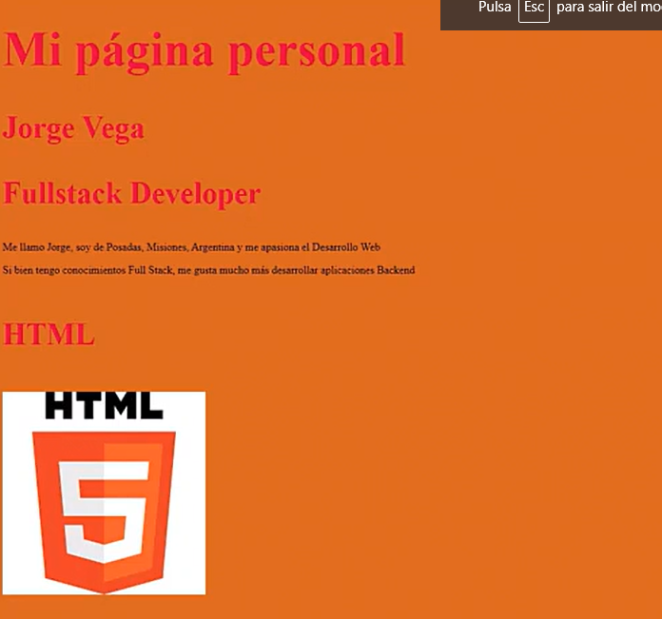

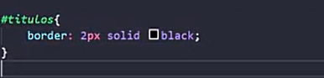

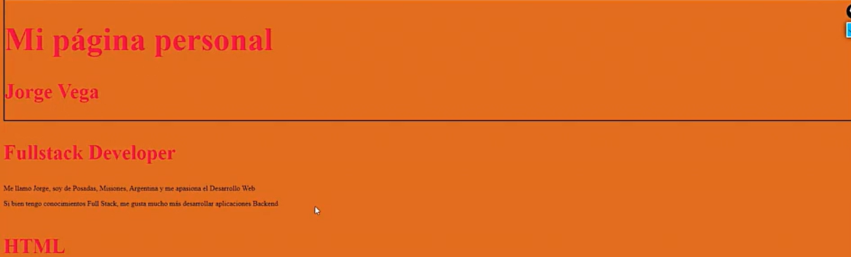

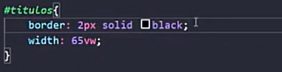

***65% del ancho de la pantalla de donde mire la página.***

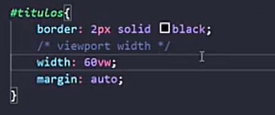

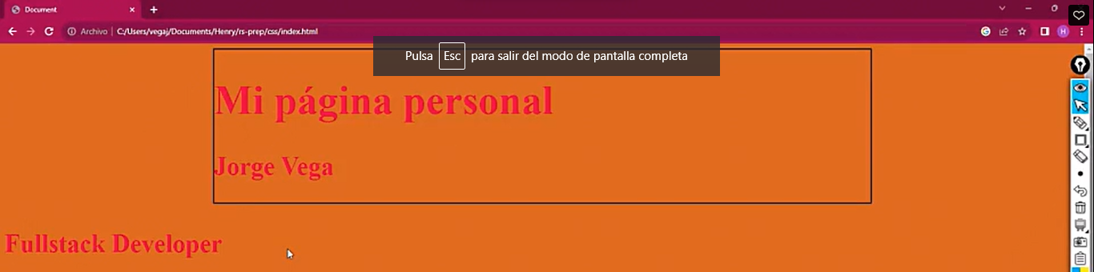

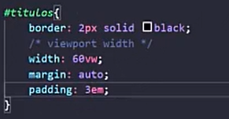

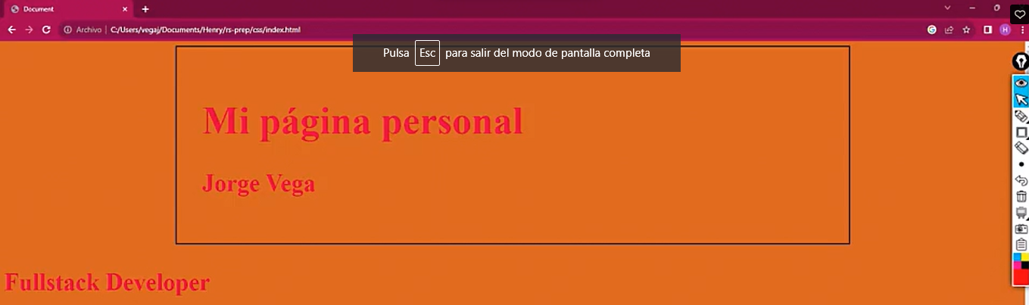

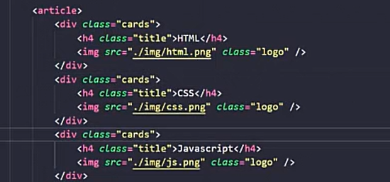

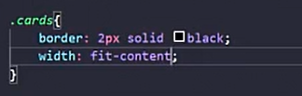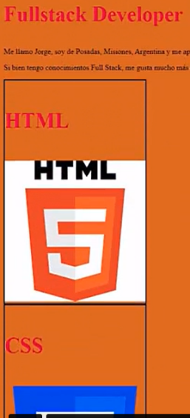

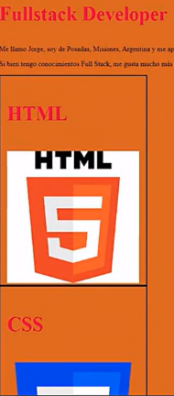

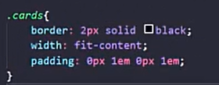

***Padding = desplazarse: arriba, derecha, abajo, e izquierda.***

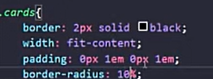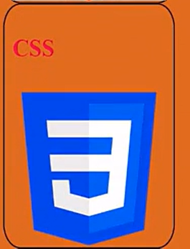

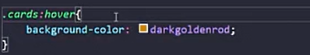***Pseudo selector: al pasar por arriba, cambia el color del fondo.***

***Transición: el cambio se da en el período de un segundo.***

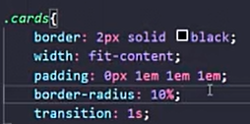

***Configurar color: pasar por arriba del cuadrito del color.***

1. ***FLEXBOX.***

*RESET, POR CHAT GPT*

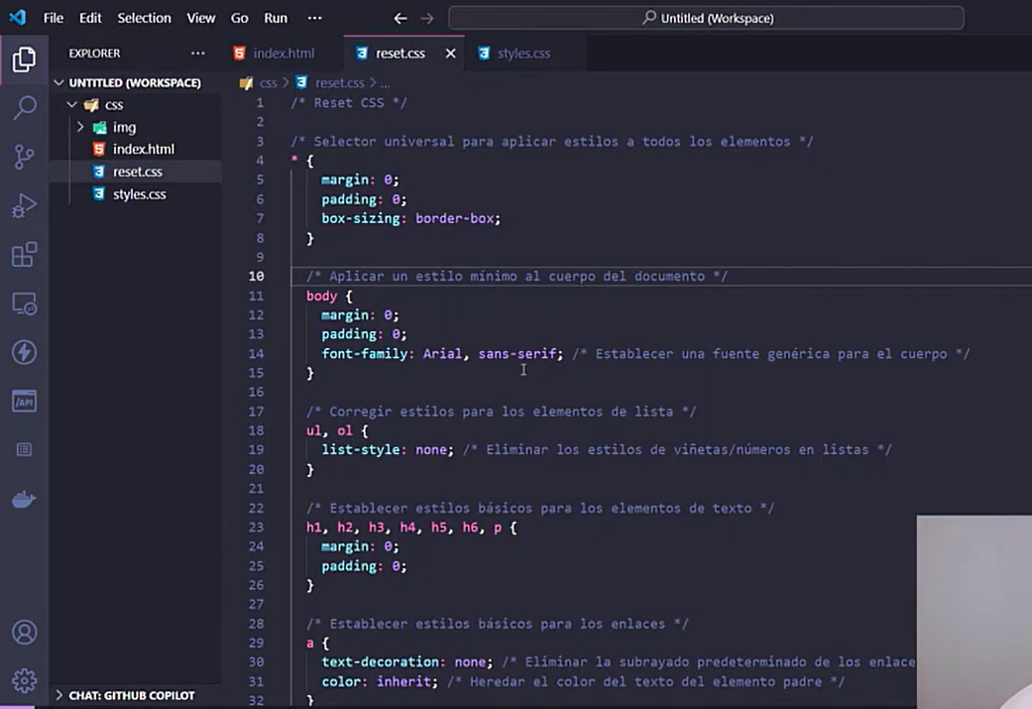

***LINKEARLO***

***LOGRAR QUE EN EL MEDIO DE LA PANTALLA, HAYA UNA CAJA: CSS, HTML Y JAVA SCRIPT.***

* ***Tener un div, que contenga todas las tarjetas.***
* 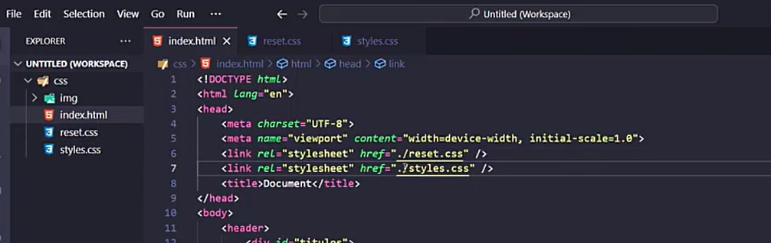***Darle reglas. Id: cards-containers.***

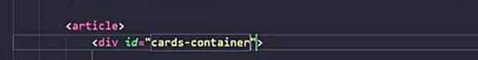

***Mi trabajo va a estar sobre el contenedor de los elementos.***

***Conf: para centrar el contenedor.***

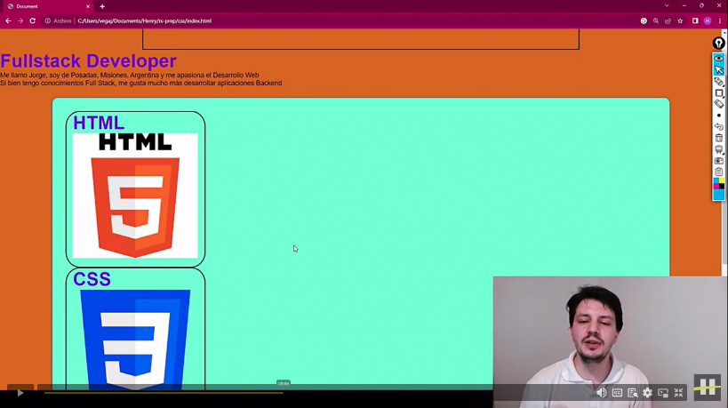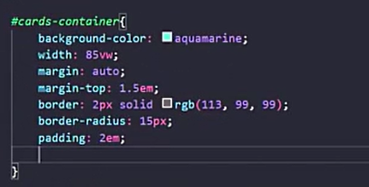

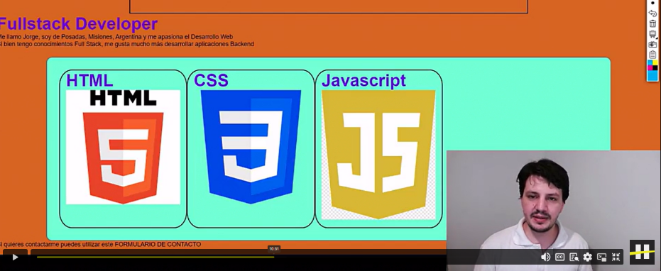***Usamos flex:***



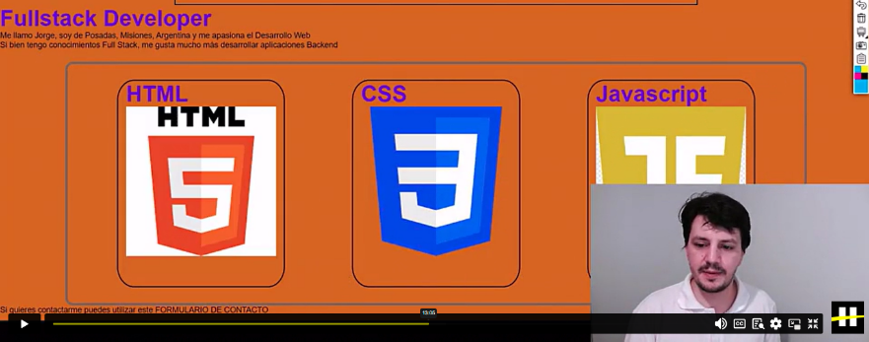

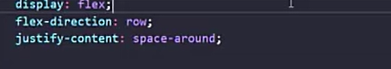

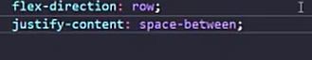

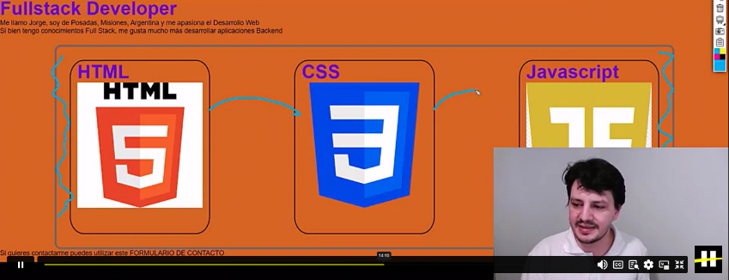

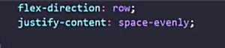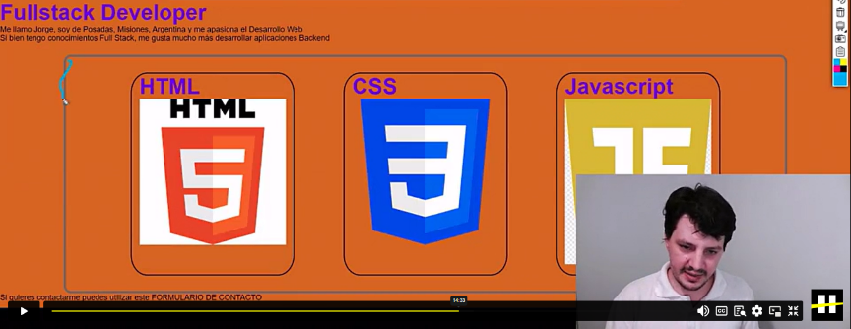

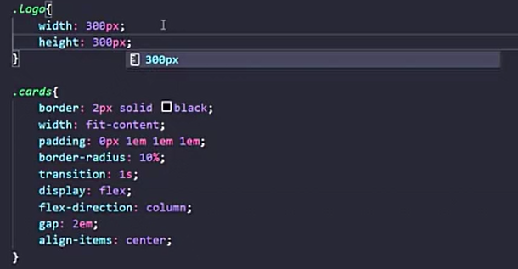***CENTRAR TEXTO Y ALTURA DE IMÁGENES.***

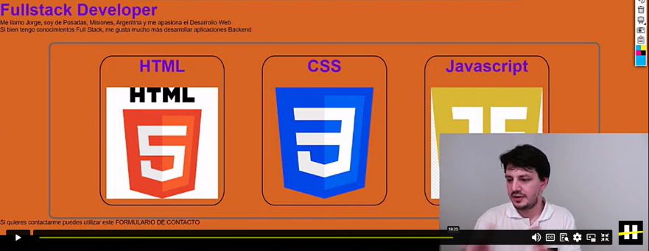

***Separar aún más de los bordes las imágenes.***

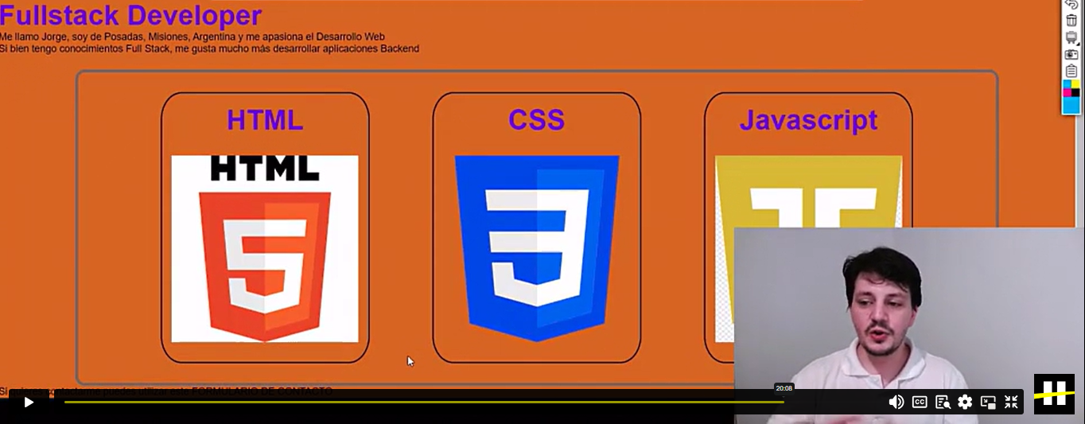

***Centrar título de inicio.***

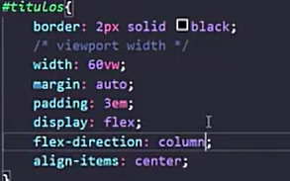

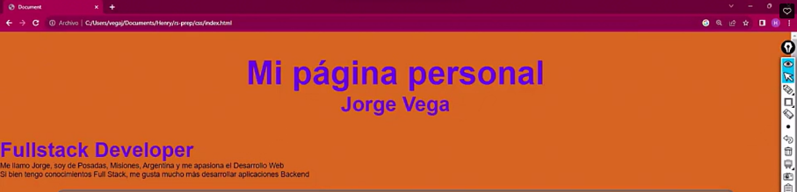

***Como se vería el css casi completo.***

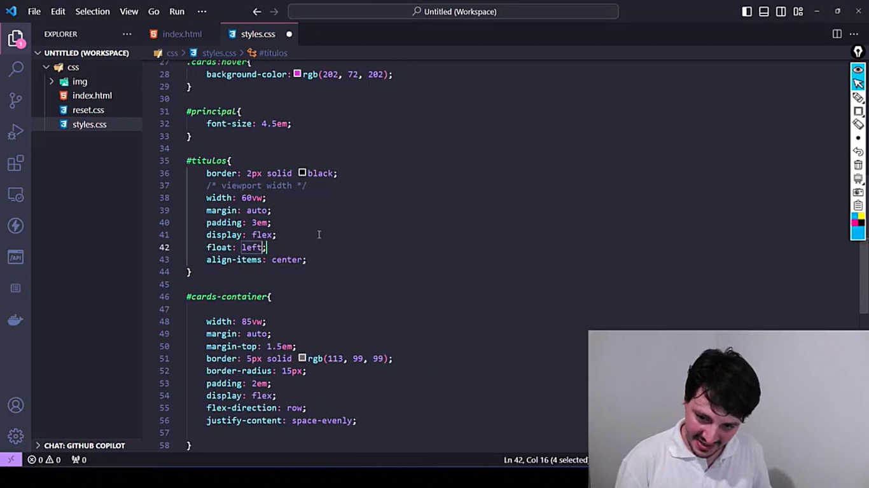

1. ***EXTRA: PSEUDOCLASE.***

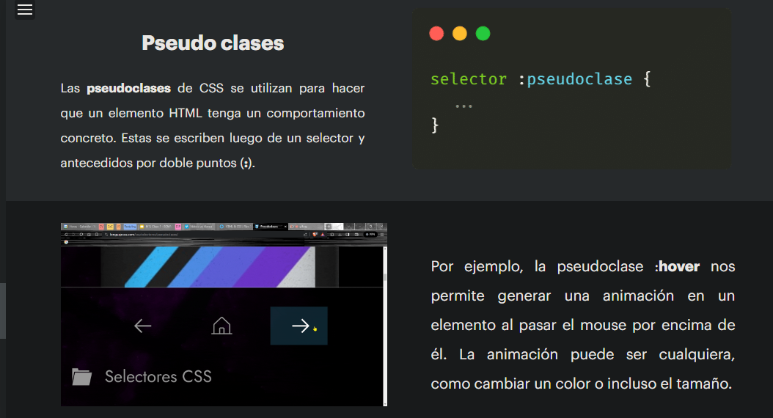

1. ***HOMEWORK.***